Prénom : ………………………… | Date : ………………………………………………………

 | « A a A a » (01)

1./ Prononce le nom des dessins et entoure-les si tu entends le son « a » :

 | 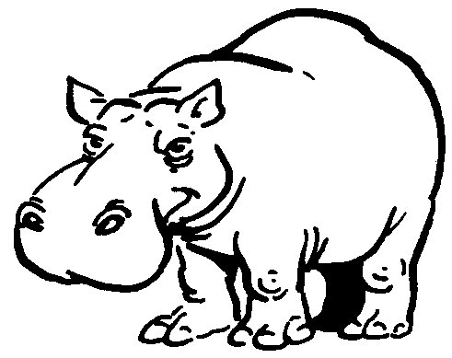 | 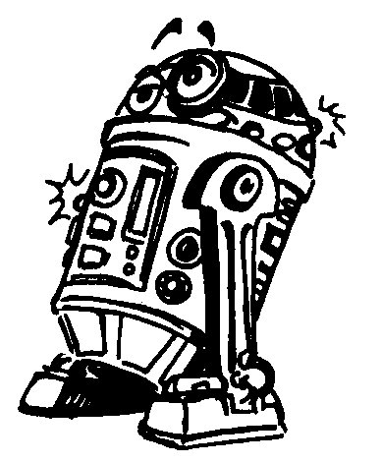 | 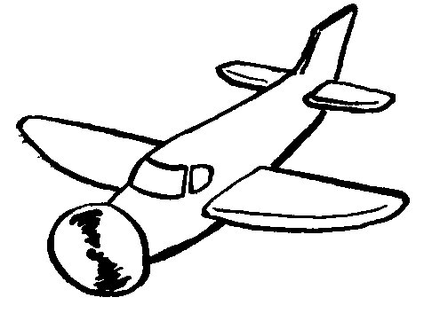 | 
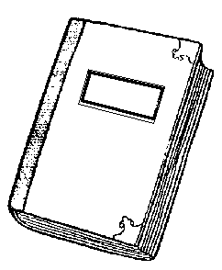 |  | 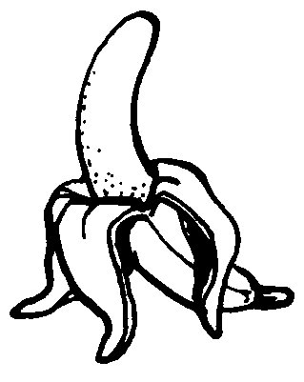 |  | 

2./ Entoure la lettre « a »

A | d | a | q | b | d | A | R | a | d | p | a | a | g | a
F | a | d | b | A | p | a | q | R | N | a | a | d | a | b
a | d | a | a | N | p | o | o | q | a | A | V | a | u | a

3./ Entoure les mots identiques aux modèles :

la | ld | la | lo | la | lu | la | al | lo | la

la | al | la | la | lo | lu | la | ls | la | lo

ma | mo | na | ma | wa | no | ma | al | ma | nna

ma | mr | na | am | ma | mas | nna | mo | ma | ma

bar | bar | dar | rap | bar | par | car | dar | bar | rab

4./ Repère la place du son « a » et coche la bonne case :

 |  |  |  |  |  |  |  |  |  |  |  |  |  |  | 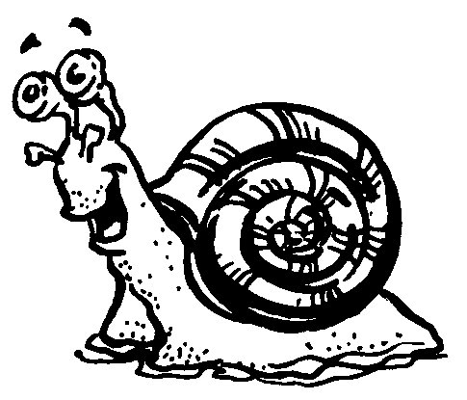 |  |  |  |  | 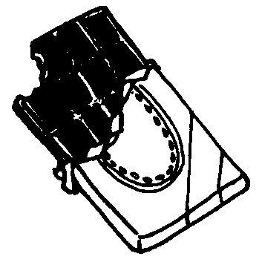
 | X

